Педагогический коллектив

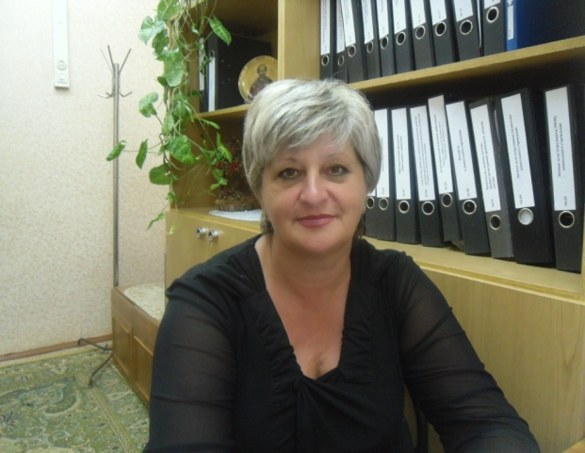  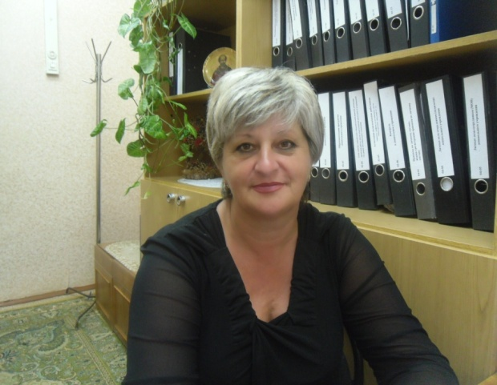 | Заведующая:  Ардзинба Галина Владимировна, образование среднее специальное,первая квалификационная категория, стаж работы - 32 года.
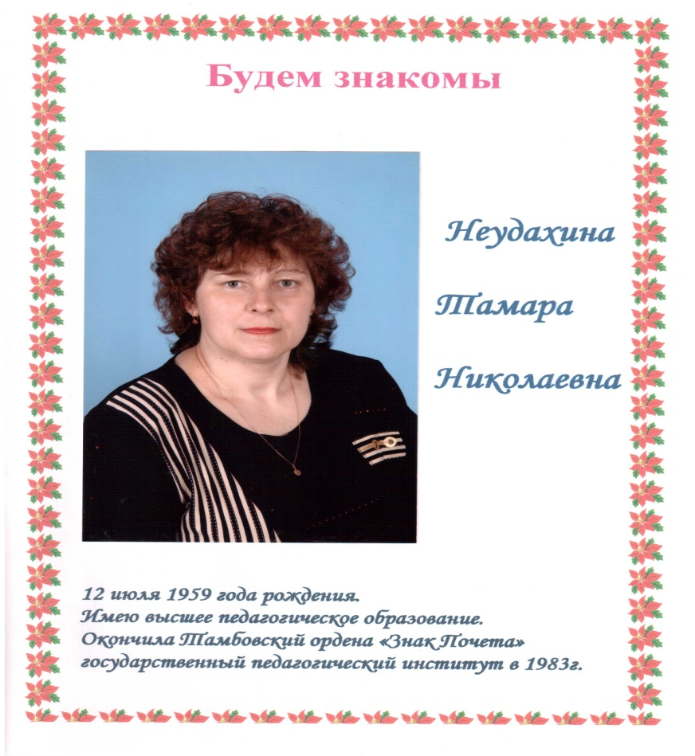 | Воспитатель:  Неудахина Тамара Николаевна, высшее педагогическое, первая квалификационная категория, стаж работы – 34 года;
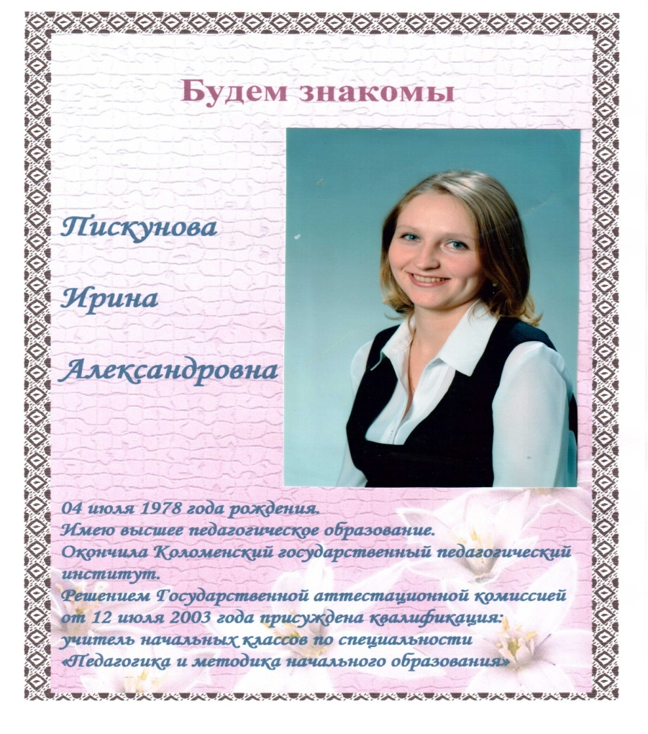 | Воспитатель:  Пискунова Ирина Александровна, высшее педагогическое, первая квалификационная категория, стаж работы 16 лет
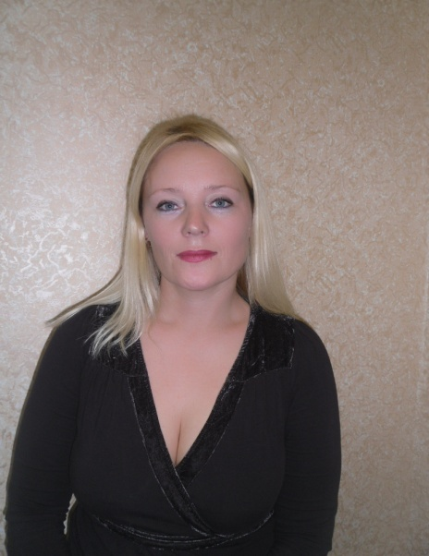 | Специалисты:  Балашова Елена Мартыновна - музыкальный руководитель, среднее специальное, первая квалификационная категория, стаж работы 21 год;
Терехина Ольга Валентиновна - медицинская сестра, среднее специальное (медицинское), стаж работы - 30 лет.

